FB系列-法兰式液位传感器
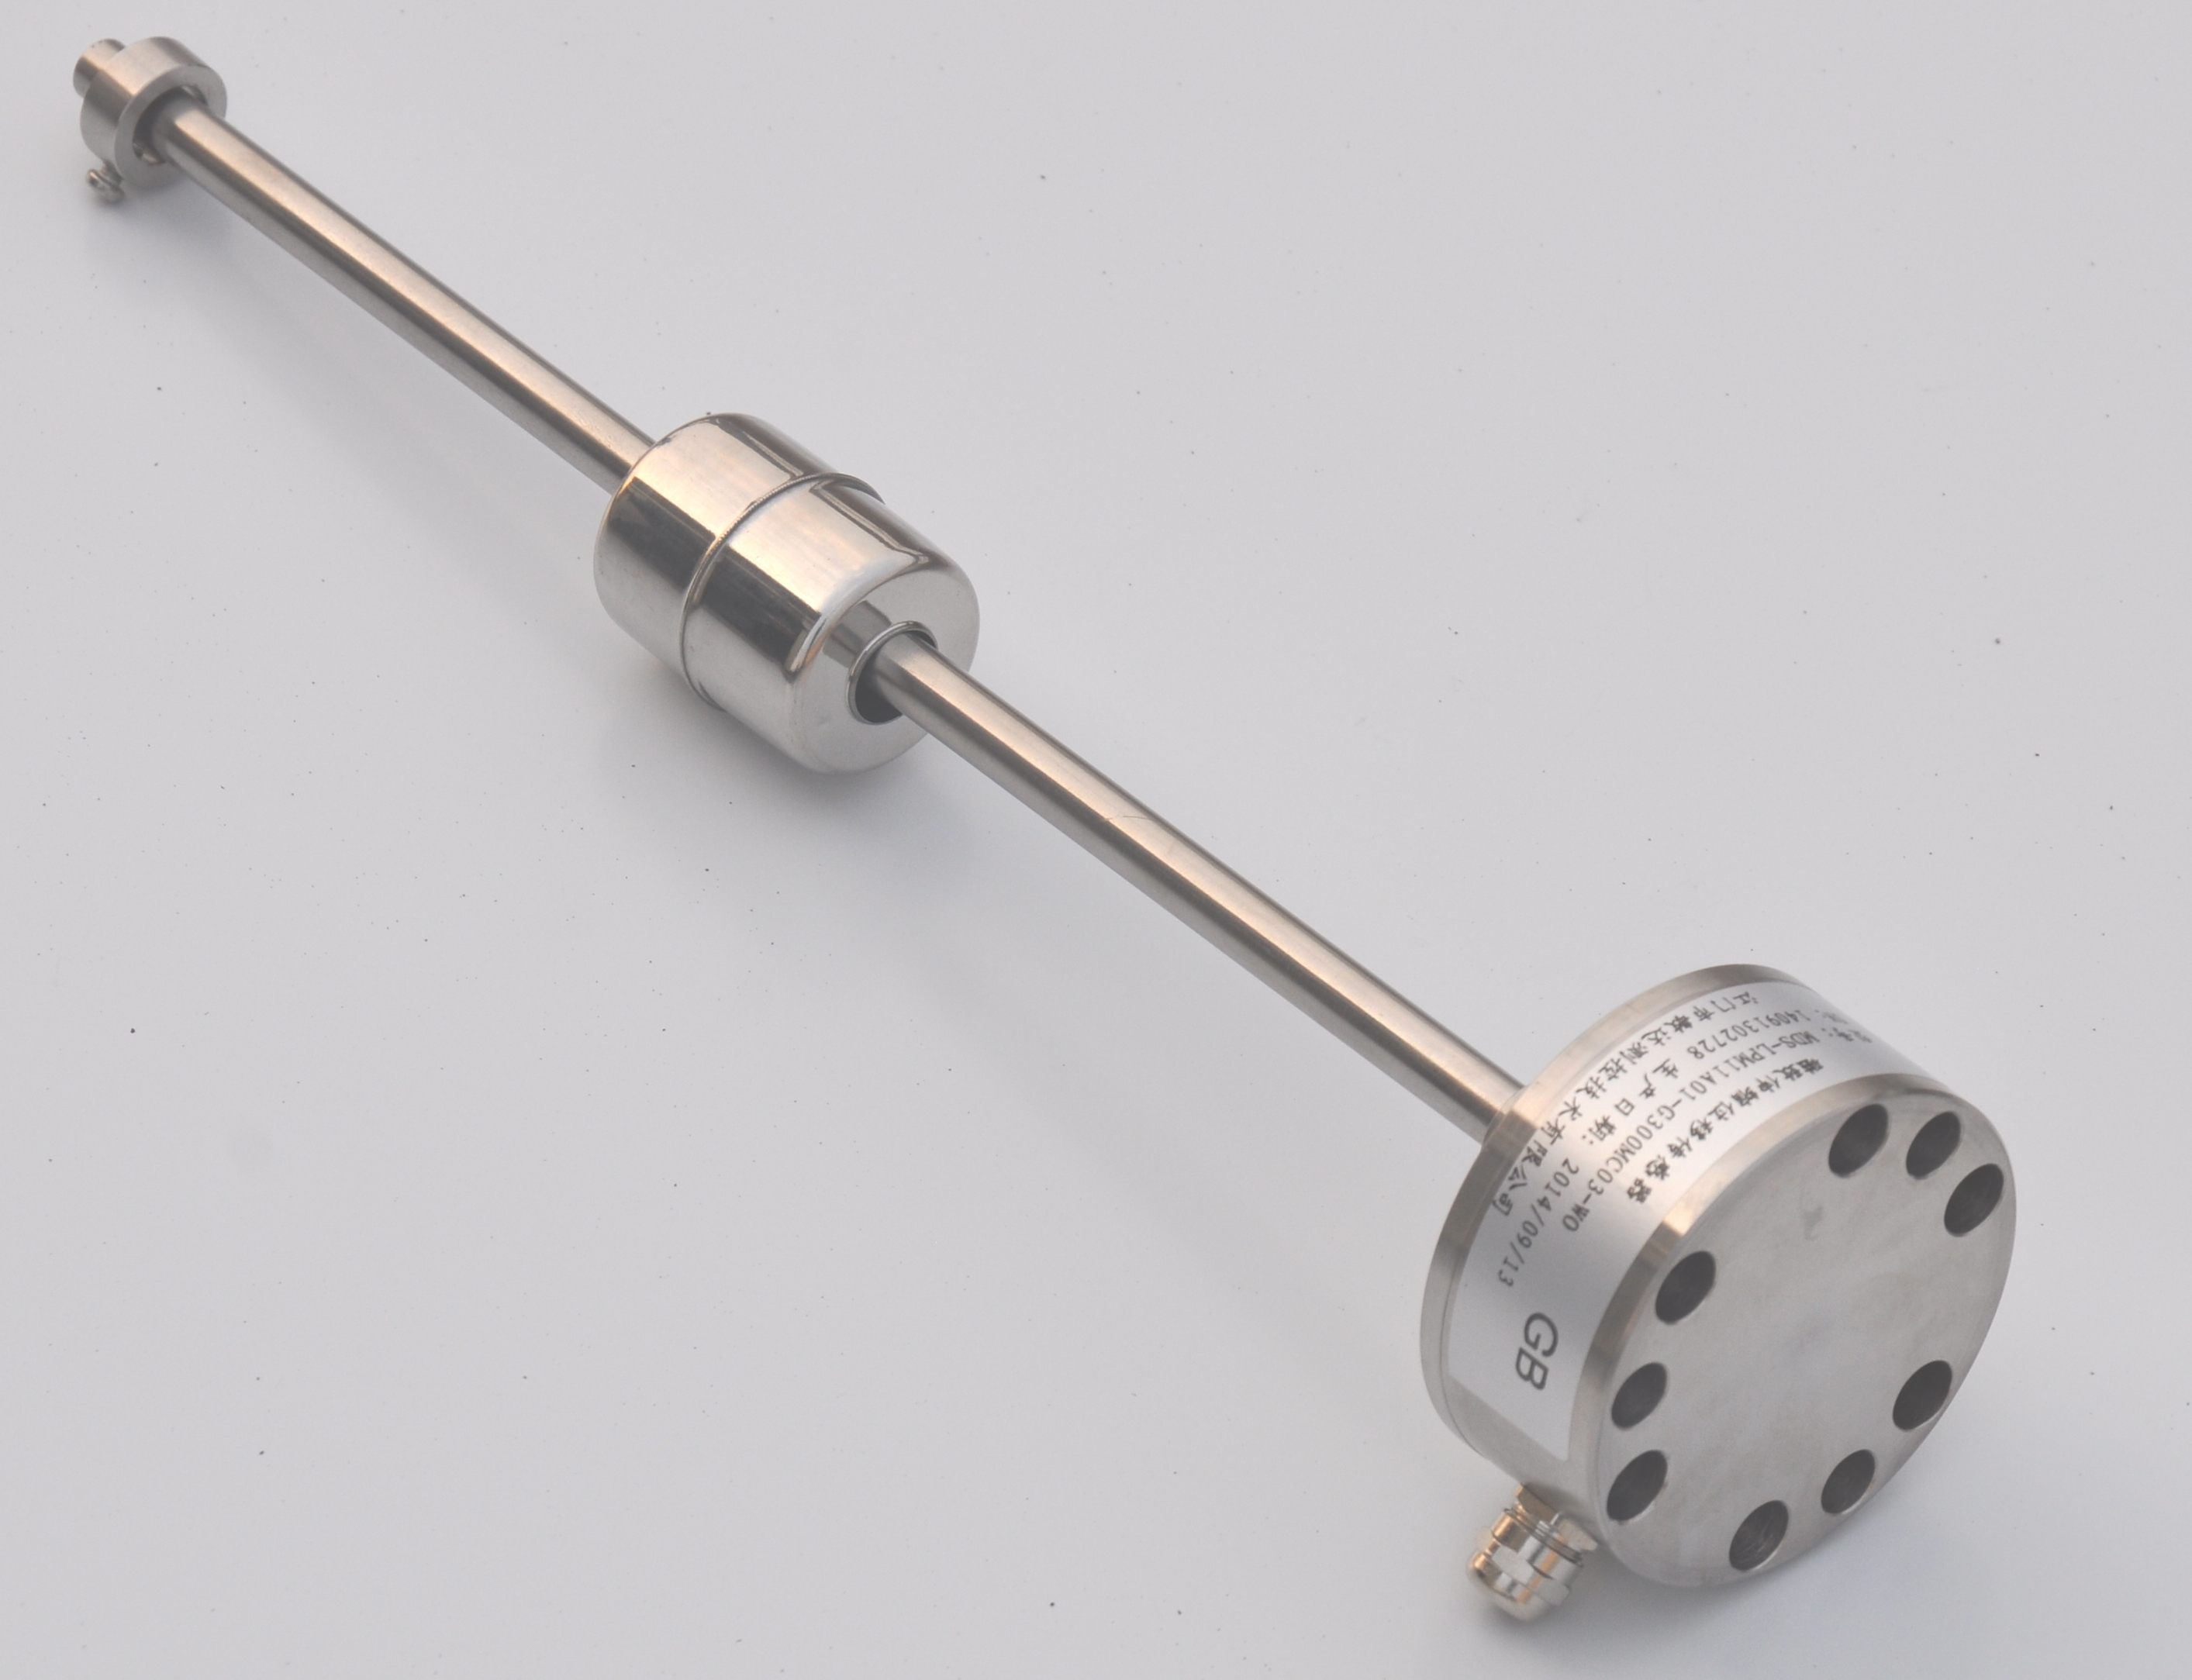 |  |  | 产品特点：  FB系列液位传感器采用法兰式设计，传感器电子头部分与安装法兰实现了一体化，结构紧凑，安装后裸露部分高度仅34mm。  — 抗干扰能力强  — 防护等级高（IP68）  — 安装使用方便  — 高精度
技术参数
 | 模拟量输出 |  |  | Modbus输出
项目名称 | 规格/参数 |  |  | 规格/参数
测量范围 | 50-5000mm |  |  | 50-5000mm
输出信号 | 4~20mADC; 0~10VDC |  |  | Modbus RS485
分 辨 率 | 16位D/A |  |  | 0.1mm
非线性度 | ＜±0.05％F.S. |  |  | ＜±0.05％F.S.
迟 滞 | ＜±0.002％F.S. |  |  | ＜±0.002％F.S.
温度系数 | 0.007%F.S./℃
工作电压 | 24VDC （-15/+20%）
工作温度 | - 40℃～+85℃
防护能力 | 普通型、隔爆型、本安型
安装方式 | 螺纹安装，安装法兰（可选）
资料下载 | 模拟量输出 资料下载  |  |  | Modbus 输出 资料下载

外形尺寸
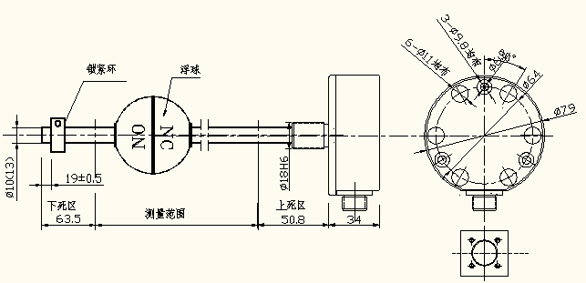

电气连接

模拟量输出 | 针号 | 线色 | 定义 | Modbus输出 | 针号 | 线色 | 定义
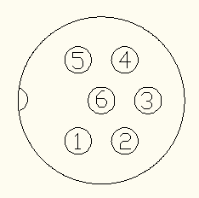 | 1 | 灰 | 信号输出：4-20mA，0-10V |  | 1 | 灰 | A（RS485）
 | 2 | 粉 | 信号地 |  | 2 | 粉 | B（RS485）
 | 3 | 黄 | 不接 |  | 3 | 黄 | 不接
 | 4 | 绿 | 不接 |  | 4 | 绿 | 不接
 | 5 | 棕 | +24VDC（±10%） |  | 5 | 棕 | +24VDC（±10%）
 | 6 | 白 | 直流电源地 |  | 6 | 白 | 直流电源地
移

模拟量输出 | 针号 | 线色 | 定义 | Modbus输出 | 针号 | 线色 | 定义
 | 1 | 灰 | 信号输出：4-20mA，0-10V |  | 1 | 灰 | A（RS485）
 | 2 | 粉 | 信号地 |  | 2 | 粉 | B（RS485）
 | 3 | 棕 | +24VDC（±10%） |  | 3 | 棕 | +24VDC（±10%）
 | 4 | 白 | 直流电源地 |  | 4 | 白 | 直流电源地
传感器 液压机位移传感器 绝对式位移传感器 绝对位移传感器 磁致伸缩式传感器 长度传感器 位置传感器 行程传感器 磁致伸缩位移传感器 直线编码器 线性位移传感器 直线位移传感器 位移传感器

